Các yếu tố biểu diễn quỹ đạo

**6 tham số Kepler**

*Hai yếu tố xác định hình dạng và kích thước của hình elip:*

* [**Độ lệch tâm**](https://en.wikipedia.org/wiki/Eccentricity_(orbit)) ( e )—hình dạng của hình elip, mô tả độ dài của nó so với hình tròn.
* [**Bán**](https://en.wikipedia.org/wiki/Semimajor_axis) **trục lớn** ( a ) — tổng của [khoảng cách periapsis và apoapsis](https://en.wikipedia.org/wiki/Apsis) chia cho hai. Đối với các quỹ đạo hai vật thể cổ điển, trục bán chính là khoảng cách giữa tâm của các vật thể, không phải khoảng cách của các vật thể từ tâm khối lượng.

*Hai yếu tố xác định hướng của*[*mặt phẳng quỹ đạo*](https://en.wikipedia.org/wiki/Orbital_plane_(astronomy))*trong đó hình elip được nhúng:*

* [**Độ nghiêng**](https://en.wikipedia.org/wiki/Inclination) ( i ) — độ nghiêng của hình elip so với mặt phẳng tham chiếu, được đo tại [nút tăng dần](https://en.wikipedia.org/wiki/Ascending_node) (nơi quỹ đạo đi lên trên qua mặt phẳng tham chiếu, góc i màu lục trong biểu đồ). Góc nghiêng được đo vuông góc với đường giao nhau giữa mặt phẳng quỹ đạo và mặt phẳng tham chiếu. Ba điểm bất kỳ trên một hình elip sẽ xác định mặt phẳng quỹ đạo của hình elip. Mặt phẳng và hình elip đều là các đối tượng hai chiều được xác định trong không gian ba chiều.
* [**Kinh độ của điểm**](https://en.wikipedia.org/wiki/Longitude_of_the_ascending_node) **lên** ( Ω ) — định hướng theo chiều ngang [nút tăng dần](https://en.wikipedia.org/wiki/Ascending_node) của hình elip (nơi quỹ đạo đi từ nam lên bắc qua mặt phẳng tham chiếu, ký hiệu là ☊ ) đối với [điểm cuối](https://en.wikipedia.org/wiki/Vernal_point) của hệ quy chiếu (ký hiệu là ♈︎). Giá trị này được đo trong mặt phẳng tham chiếu và được hiển thị dưới dạng góc màu lục Ω trong biểu đồ.

*Hai yếu tố còn lại như sau:*

* [**Đối số của cận**](https://en.wikipedia.org/wiki/Argument_of_periapsis) **điểm** ( ω ) xác định hướng của hình elip trong mặt phẳng quỹ đạo, như một góc được đo từ nút tăng dần đến periapsis (điểm gần nhất mà vật thể vệ tinh đến với vật thể chính mà nó quay xung quanh, góc màu tím ω trong sơ đồ).
* [**Cự**](https://en.wikipedia.org/wiki/True_anomaly) **ly thực** ( ν , θ hoặc f ) tại [kỷ nguyên](https://en.wikipedia.org/wiki/Epoch_(astronomy)) ( t 0 ) xác định vị trí của vật thể quay quanh quỹ đạo dọc theo hình elip tại một thời điểm cụ thể ("kỷ nguyên").

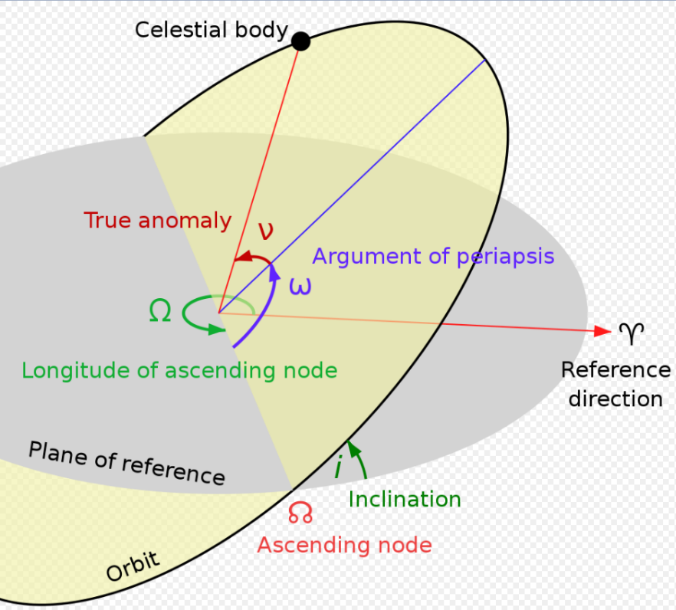

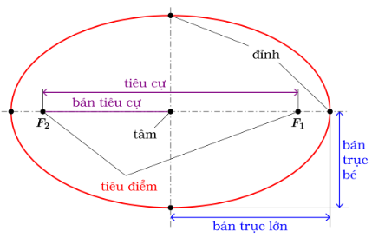

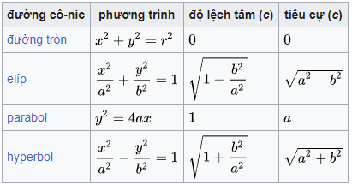

Hệ tọa độ biểu diễn quỹ đạo và tư thế

*ECI (Earth Centred Inertial) frame*

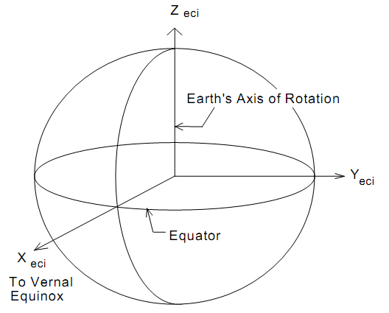

* Gốc là tâm Trái Đất
* : Trục quay của Trái Đất (tự quanh trục)
* : Hướng từ tâm Trái Đất đến điểm xuân phân
* **:** Tuân theo quy tắc bàn tay phải

*ECEF (Earth Centred Earth Fixed) frame*